## Проводимость жидкостей

Для того, чтобы вещество могло проводить электрический ток, оно должно содержать некоторую концентрацию *заряженных частиц*, способных двигаться под действием электрического поля. Такие частицы имеются не во всех жидкостях, поэтому они также, как и твердые тела, могут быть как проводниками, так и [диэлектриками](https://ru.wikipedia.org/wiki/%D0%94%D0%B8%D1%8D%D0%BB%D0%B5%D0%BA%D1%82%D1%80%D0%B8%D0%BA). Например, химически чистая вода практически не содержит носителей заряда, и является диэлектриком.

В твёрдых телах атомы выстраиваются в плотную кристаллическую решётку, что позволяет электронам свободно перемещаться по ней. В жидкостях атомы расположены на достаточно большом расстоянии, и электроны не могут покидать ядра. Поэтому проводимость жидкостей обеспечивается исключительно за счет наличия в ней заряженных [**ионов**](https://ru.wikipedia.org/wiki/%D0%98%D0%BE%D0%BD)– *ионная проводимость*.

Жидкости с ионной проводимостью называют “*Проводниками второго рода*”, то есть такими проводниками, в которых при протекании электрического тока происходят химические реакции. (Проводники первого рода – расплавленные металлы с электронной проводимостью). Такими жидкостями, зачастую, являются растворы и расплавы *солей*, *кислот* и *оснований*.

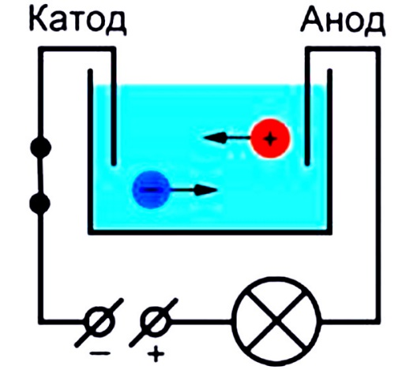Представим следующий опыт: в ёмкость с водой поместили два электрода, подключенные к источнику тока, а в цепи в качестве индикатора взяли лампочку. Если замкнуть такую цепь, лампа гореть не будет, что означает отсутствие тока. Получается, в цепи есть разрыв, и вода сама по себе ток не проводит. Но если в ёмкость поместить некоторое количество $NaCl$  – поваренной соли, то лампочка загорится. Это значит, что в ёмкости между катодом и анодом начали двигаться свободные носители заряда, в данном случае **ионы**.

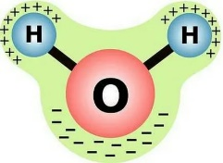

Некоторые диэлектрики – полярные, в том числе вода: она как раз имеет полярные молекулы.

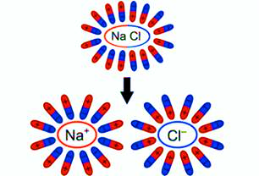

При внесении в воду соли молекулы воды ориентируются таким образом, что их отрицательные полюса находятся возле натрия, положительные – возле хлора (см. рисунок). В результате взаимодействий между зарядами молекулы воды разрывают молекулы соли на пары разноименных ионов. Ион натрия имеет положительный заряд, а ион хлора – отрицательный. Именно эти ионы и будут двигаться между электродами под действием электрического поля. Распад молекул электролита на ионы при растворении в воде или расплавлении называется **электролитической диссоциацией.**

## Электролиз

Явление **электролиза** – это выделение на *электродах* веществ, входящих в *электролиты*, в процессе окислительно-восстановительных реакций, которое возникает при прохождении через электролиты электрического тока.

В 1833 году Майкл Фарадей представил свои два закона электролиза:

1. Первый закон Фарадея гласит, что массе вещества, выделяющегося на электродах, пропорциональна заряду, прошедшему через электролит:

$$Δm=k⋅q$$

Здесь $k$– *электрохимический эквивалент* – табличная величина, которая уникальна для каждого электролита и является его главной характеристикой. Его размерность: $\left[k\right]=\left[\frac{Δm}{q}\right]=\left[\frac{кг}{Кл}\right]$, то есть по смыслу: “*Масса, выделившаяся на электроде при прохождении через электролит заряда в 1 Кл*”.

Также, поскольку $I=\frac{q}{t}$, то формула представима в виде $Δm=k⋅I⋅t$

1. Второй закон Фарадея:

$$k=\frac{M}{e⋅n⋅N_{A}}$$

Где:

$M$– Молярная масса электролита

$e$– элементарный заряд

$n$– валентность электролита

$N_{A}$– число Авогадро

Величина $\frac{M}{n}$ называется *химическим эквивалентом*, поскольку для подсчёта ***электро****химического эквивалента* достаточно знать только *химический*.

Также, поскольку $I=\frac{q}{t}$, то формула представима в виде *объединённого закона Фарадея:*

$$Δm=\frac{N}{e⋅n⋅N_{A}}⋅I⋅t$$

*PS:* Фарадей предложил терминологию ионов по признаку того электрода, к которому они движутся. Положительные ионы называются *катионами*, потому что они движутся к отрицательно заряженному катоду, отрицательные заряды называются *анионами* как движущиеся к аноду.

## Закон электромагнитной индукции Фарадея

В настоящее время, в основе многих устройств лежит явление электромагнитной индукции, например в двигателе или [генераторе электрического тока](https://infourok.ru/go.html?href=http%3A%2F%2Felectroandi.ru%2Felektricheskie-mashiny%2Felektricheskij-generator.html), в трансформаторах, радиоприемниках, и многих других устройствах. **Электромагнитная индукция** — это явление возникновения тока в замкнутом проводнике, при прохождении через него магнитного потока. То есть, благодаря этому явлению мы можем преобразовывать механическую энергию в электрическую.

В 1831 году английский ученый-физик [**Майкл Фарадей**](https://ru.wikipedia.org/wiki/%D0%A4%D0%B0%D1%80%D0%B0%D0%B4%D0%B5%D0%B9,_%D0%9C%D0%B0%D0%B9%D0%BA%D0%BB) в своих [опытах](https://infourok.ru/go.html?href=http%3A%2F%2Felectroandi.ru%2Felektrichestvo-i-magnetizm%2Fopyty-faradeya.html) открыл явление электромагнитной индукции. Затем изучением этого явления занимались русские ученый [**Э.Х. Ленц**](https://ru.wikipedia.org/wiki/%D0%9B%D0%B5%D0%BD%D1%86,_%D0%AD%D0%BC%D0%B8%D0%BB%D0%B8%D0%B9_%D0%A5%D1%80%D0%B8%D1%81%D1%82%D0%B8%D0%B0%D0%BD%D0%BE%D0%B2%D0%B8%D1%87) и Б.С. Якоби.

# **Закон электромагнитной индукции:**

Когда проводник оказывается под действием магнитного поля, в нем возникает ЭДС, которую количественно можно выразить через закон электромагнитной индукции:

$$E=-\frac{dФ}{dt}$$

*Форм: “*ЭДС электромагнитной индукции в замкнутом контуре численно равна и противоположна по знаку скорости изменения магнитного потока через поверхность, натянутую на контур*”*

Для катушки с $n$ витками формула принимает вид: $E=-n\frac{dФ}{dt}$

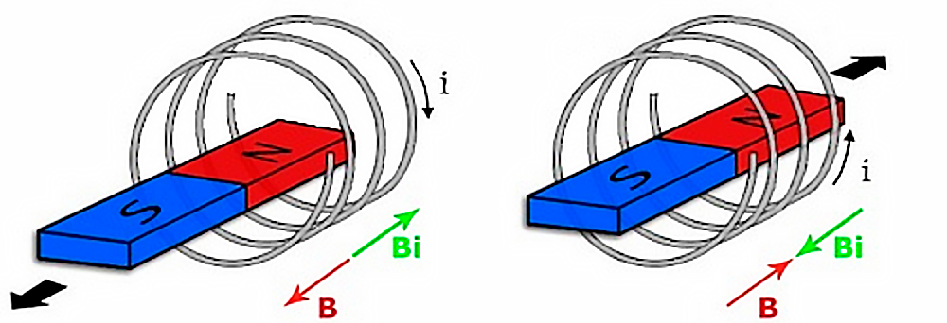ЭДС, возбуждаемая в контуре, создает ток. Наиболее простым примером появления тока в проводнике является катушка, через которую проходит [постоянный магнит](https://infourok.ru/go.html?href=http%3A%2F%2Felectroandi.ru%2Felektrichestvo-i-magnetizm%2Fpostoyannyj-magnit.html):

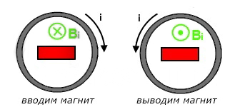Направление индуцируемого тока можно определить с помощью **правила Ленца**: “*Ток, индуцируемый при изменении магнитного поля, проходящего через контур, своим магнитным полем препятствует этому изменению.*“ {Подробнее в билете №20} Таким образом на рисунке выше $B$– поле, создаваемое магнитом, а $B_{i}$– магнитное поле, которое должен создавать ток, протекающий в катушке.

## Гальванический элемент

**Гальванический элемент** - химический источник электрического тока, названный в честь итальянского врача, ана́тома и физика [**Луиджи Гальвани**](https://ru.wikipedia.org/wiki/%D0%93%D0%B0%D0%BB%D1%8C%D0%B2%D0%B0%D0%BD%D0%B8,_%D0%9B%D1%83%D0%B8%D0%B4%D0%B6%D0%B8)*.* Принцип действия гальванического элемента основан на взаимодействии двух металлов через электролит, который дает возможность перемещаться ионам от одного электрода к другому, что приводит к возникновению замкнутой цепи электрического тока. ЭДС гальванического элемента зависит от материала электродов и состава электролита. (*Напряжение на гальваническом элементе всегда меньше его ЭДС в силу поляризации электродов и потерь сопротивления)*.

В процессе работы гальванического элемента его ЭДС и, соответственно, напряжение постепенно снижаются в связи с уменьшением концентрации реагентов и увеличением концентрации продуктов окислительно-восстановительных процессов на электродах (см. [уравнение Нернста](https://ru.wikipedia.org/wiki/%D0%A3%D1%80%D0%B0%D0%B2%D0%BD%D0%B5%D0%BD%D0%B8%D0%B5_%D0%9D%D0%B5%D1%80%D0%BD%D1%81%D1%82%D0%B0)). Соответственно, чем медленнее снижается напряжение при разряде гальванического элемента, тем больше возможностей его применения на практике.

Емкостью элемента называют общее количество электричества $Q$, которое гальванический элемент способен отдать в процессе работы (при разрядке). Емкость определяется массой запасенных в гальваническом элементе реагентов и степенью их превращения (отношением количества реагента, который вступил в реакцию, к его исходному количеству). При увеличении тока разряда и снижении температуры работы элемента, особенно ниже $0°C$, степень превращения реагентов и емкость элемента снижаются.

Энергия гальванического элемента равна произведению его емкости на напряжение: $ΔW=Q⋅U$. Наибольшей энергией обладают элементы с большим значением ЭДС, малой массой и высокой степенью превращения реагентов.

Сохраняемостью называют продолжительность срока хранения элемента, в течение которого его характеристики остаются в заданных параметрах. С ростом температуры хранения и эксплуатации элемента, его сохраняемость уменьшается.

Распространённые составы гальванических элементов: восстановителями (анодами) в портативных гальванических элементах, как правило, служат: цинк $Zn$, литий $Li$ или магний $Mg$; окислителями (катодами) – оксиды марганца $MnO_{2}$, меди $CuO$, серебра $Ag_{2}O$ или серы $SO_{2}$, а также соли $CuCl_{2}$, $PbCl_{2}$, $FeS$ и кислород $О_{2}$. Самая распространённая комбинация - $Zn$- $MnO_{2}$, применяемая для питания фотоаппаратов, плейеров, настенных часов, карманных фонариков и т.п.

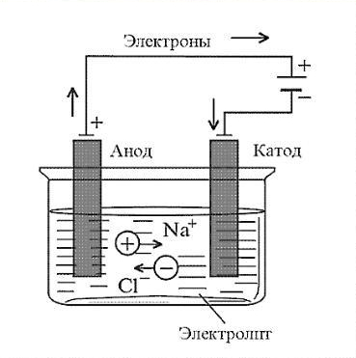Иллюстрация электролиза $CuCl_{2}$